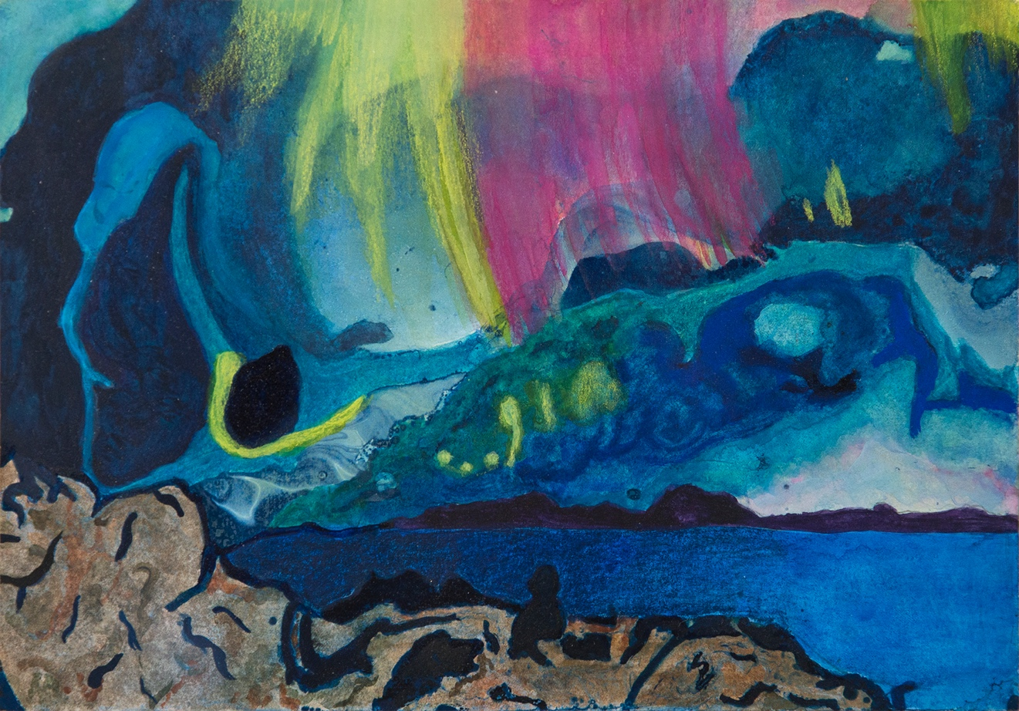

Título: | Untitled
Autor: | Sol Curto
Año: | 2018
Técnica: | Técnica mixta sobre papel
Dimensiones: | 32 x 26 cm

Yo, el abajo firmante y autor, certifico que se trata de una obra de arte original.

FIRMA  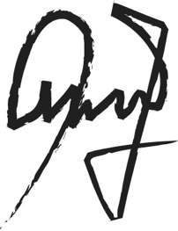  …………………………………………………………… | Fecha  02/01/2020

